- 前言概述……………………………………………………………………………

第二章 测区地质之地层……………………………………………………………………

第三章 测区岩石……………………………………………………………………………

第四章 测区地质构造………………………………………………………………………

第四章 测区矿产…………………………………………………………………………

第五章 外围地质……………………………………………………………………………

第六章 环境地质…………………………………………………………………………

第七章 结束语………………………………………………………………………………

第一章：前言概述

一、实习目的与任务
野外实习，根据地质调查工作流程进行，可分为室内准备阶段、野外工作阶段和室内综合整理阶段。
区域地质调查实习的目的就是要培养我们理论联系实际，即将书本的知识同野外各种地质现象相联系，提高分析和解决实际地质问题的能力，从而得以加深理解和巩固课堂所学理论知识，并通过这一实习，熟悉区域地质调查工作的全过程，培养独立从事地质调查设计和野外调查研究的能力。同时注意培养吃苦耐劳、艰苦奋斗的优良作风，辩证唯物主义的科学方法，实事求是、严谨的工作态度，热爱祖国、热爱社会主义、献身祖国地学事业的崇高革命情操。
二、实 习 内 容
1、熟悉实习区地层层序、岩性、化石、含矿性、厚度和接触关系，并能应用所学知识对实习区岩相、古地理环境和古气候进行初步分析。
2、肉眼较熟练的鉴别实习区各种沉积岩（碎屑岩、粘土岩及生物和化学沉积岩）、侵入岩，并能掌握岩石（尤其是碎屑岩及侵入岩）手标本的描述。
3、认识实习区沉积岩层中的原生构造（波痕、斜层理、缝合线、虫迹等），并能应用这些原生构造解决有关地质问题。
4、掌握褶皱和断层等构造野外研究方法和识别标志，认识实习区的构造特征，并能根据实习区褶皱和断裂的组合特征进行初步的几何学、运动学及动力学分析，追溯构造演化史。
5、初步了解实习区地貌、第四纪地质、水文地质、工程地质、环境地质、旅游地质等特征。
6、掌握野外原始资料编录方法，学会画路线剖面图（或信手剖面图）、路线平面地质图和露头地质素描图。
7、学会使用MAPGIS电脑填图。
7、掌握地质调查报告的编写内容、格式和要求。
8、实习结束以后，每人须提交：
（1）、原始记录本和日记
（2）、区域地质调查报告1份；
（3）、地质图（剖面图、柱状图）1张
（4）、实际材料图和构造纲要图各1张。
三、实习时间

1、室内准备阶段3天
（1）、由系领导及指导教师向学生作实习动员报告和实习地区地质概况的介绍；
（2）、学习实习大纲，明确实习内容和要求，准备有关资料和参考书；
（3）、组队、划分实习小组，确定各组实习指导教师，制定学习纪律；
（4）、准备和领取实习用品和日常生活用品。
2、野外工作阶段9～11周
（1）、路线地质踏勘13天；
.踏勘路线一
下朱村—-鬼头山
.踏勘路线二
凤凰山东坡---油库---公墓
.踏勘路线三
维尼纶厂采石场---炬嶂山西坡
.踏勘路线四
平顶山西南---160高地---133高地---马鞍山
.踏勘路线五
凤凰山---电视塔（260高地）
.踏勘路线六
狮子口---万家山---万山埠---216高地
（2）、实测地层剖面1天；
（4）、野外工作补课或专题研究5天；
（5）、野外室内讲课（内容为工作方法和各阶段工作小结）3天；
3、室内最终综合整理和编写报告（包括考核、评定成绩）2周。
四、实习队的组成

实习成员由地质工程1-5班及5个老师。李忠海带1班，刘文忠带2班，吴诗勇带3班，郑建斌带4班，王新政带5班。每组6个人，组长由学生干部担任，负责实习小组的管理工作，并保持与实习指导老师的联络工作。出队前由系领导作实习动员，宣布实习小组人员划分、组长、指导老师、指导学生名单，实习队长，各负其责。

五、地理环境

- 地理位置

巢湖市位于安徽省中部，巢湖之滨，属于江淮丘陵区的南部，距合肥市约70公里。实习区位于市区北部山区，其范围是东经117°47′-117°54′，北纬31°36′-31°42′。面积约50平方公里。
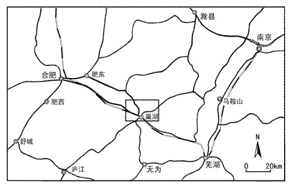

（图1-1）巢湖的地理位置

- 交通

实习区交通极为便利，淮南铁路贯穿境内，高等级公路四通八达（图1-1）。以巢湖市为中心，有干线连结合肥市、芜湖市、马鞍山市、江苏省南京市以及邻县庐江、无为、含山等地，乡村都有支线相通。水运以巢湖为中心，水轮、木帆船沿水运可通往合肥及长江沿岸各城镇。

- 地形

区内三面环山，南面近邻巢湖。山脉走向为35°－40°，平面图上呈"M"形延伸，主要由龟山、马家山、平顶山、朝阳山、碾盘山、凤凰山、大尖山、岠嶂山等组成。最高峰大尖山海拔高程350m，一般山区海拔高程100－300m，最低处狮子口海拔高程仅20m。实习区西南部的巢湖为我国五大淡水湖泊之一，东南为裕溪河冲击平原，地形平坦，水系发育，系属长江流域。最大的河流为裕溪河，是沟通省会合肥、巢湖与长江的水上通道。

四、气候

巢湖市属于北亚热带湿润气候区。气候温和，四季分明，雨量适中，光照充分，热量条件较好，无霜期长，全年在232-247天。年平均气温为15.7-16.1℃，最高可达40℃，最低在-7℃，年平均降水量1200mm，一般在1000-1158mm之间。季节分布不均，春季（三-五月）占年降水量28-32%，夏季（六-八月）占38-44%，秋季（九-十一月）占18-19%，冬季（十二-二月）占10-11%，一年内七月降水最多，十二月最少。区内属于季风气候区，风向有明显的季节性变化，夏季以偏南风为主，冬季以偏北风为主。年平均风速3.0-3.4米/秒，春季最大为3.4-3.7米/秒，秋季最小，为2.6-3.2米/秒。

五、物产

农产品以水稻、小麦为主，豆、薯次之。经济作物有棉、麻、茶叶、油菜、芝麻、花生等；水果有花红、桃、杏、石榴等；水产品有鱼、虾、河蟹等，尤以巢湖银鱼驰名中外，素有鱼米之乡之美称。矿产有煤、白云石、化工石灰岩、熔剂石灰岩、水泥石灰岩、硅石、萤石、耐火粘土、陶用粘土和驰名省内外的半汤矿泉水等。工业较发达，主要为水泥、化工、机械及轻工业等，规模较大的工厂有巢湖水泥厂、安徽维尼纶厂、柴油机厂、油泵油咀厂、铸造厂、坦克修配厂等

六、旅游地理

巢湖为国家重点风景名胜区。在诸多名胜中，最具吸引力的是山水风光名胜。其中尤以“巢湖八景”最为著名。
滚滚东去的大江，烟波浩渺的巢湖，巍峨起伏 的群山，热气蒸腾的温泉，从宏观上构成了巢湖山水的壮丽气势。她集长江天险、湖光山色于一体，汇名泉名洞、奇石奇花于一身，湖光、江涛、温泉、奇花，堪称“巢湖四绝”，曾使历史上多少文人墨客叹为观止！巢湖市将围绕巢湖及汤池、香泉、半汤三处著名温泉，把“一湖三泉”打造成全国知名的休闲旅游度假品牌。.
巢湖，面积769.5平方千米，烟波浩渺，犹如镶嵌在江淮大地上的“一面宝镜”；姥山和天门山，在百里巢湖和万里长江中闪闪发光，宛如撒落在大江大湖中的“两颗宝石”；环湖四周有多处温泉常年喷珠吐玉，其中半汤、香泉、汤池三大温泉已建成疗养度假胜地，被誉称“三串珍珠”；太湖山、鸡笼山、冶父山、天井山四个国家森林公园，连绵不绝，苍翠欲滴，人称江北的“四块翡翠”；还有“地下长河”双井洞、“摩崖石窟”王乔、“怪石如龙”仙人洞。这天然组合的景观，点缀在巢湖沿岸，形成“众星捧月”，绘就了一幅绝妙的立体山水画！这幅山水巨卷，由一条53公里长的湖滨大道风光带拓展到省城合肥，并通过182公里长的“黄金水道”溶入“长三角”，使得风光旖旎的巢湖成为合肥和“长三角”的天然“后花园”。
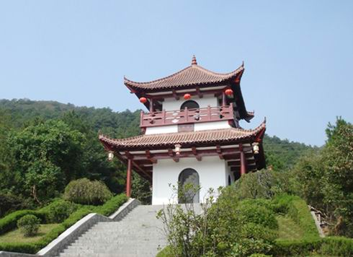。

。
第二章：测区地质之地层

- 概述

巢湖市北部郊山区的地层，以发育古生界为特点。其中尤以中、晚古生代地层（延入中、下三叠统）研究较详。虽然与巢湖市城南一带同属于扬子地层区，下扬子地层分区，六合巢县地层小区之内，但在地层发育上尚有某些差异。

- 地层

- 志留系（S）
主要出露在巢北山区凤凰上－碾盘山－7410厂一线，常构成背斜核部。
下统：
高家边组（S1g）主要位于凤凰山背斜的核部，本组下部与上奥陶统五峰组呈假整合关系。狮子口大致可以分为三部分，下部>29m，为见底，为青灰色页岩夹薄到中层泥岩及黄绿，色薄层片状页岩含腕足类化石：蛇形贝Lingula sp.
瓣鳃类：小福尔曼哈Follmannella sp.
中部厚24m，由黄绿色薄层泥质细砂岩组成，未见化石。
上部67.42m，呈和黄绿色薄层片状粉砂质泥岩夹黄绿色薄层泥质细砂岩石互层可见
垂直虫管。泥岩的标志：贝壳状断口。如图三所示。
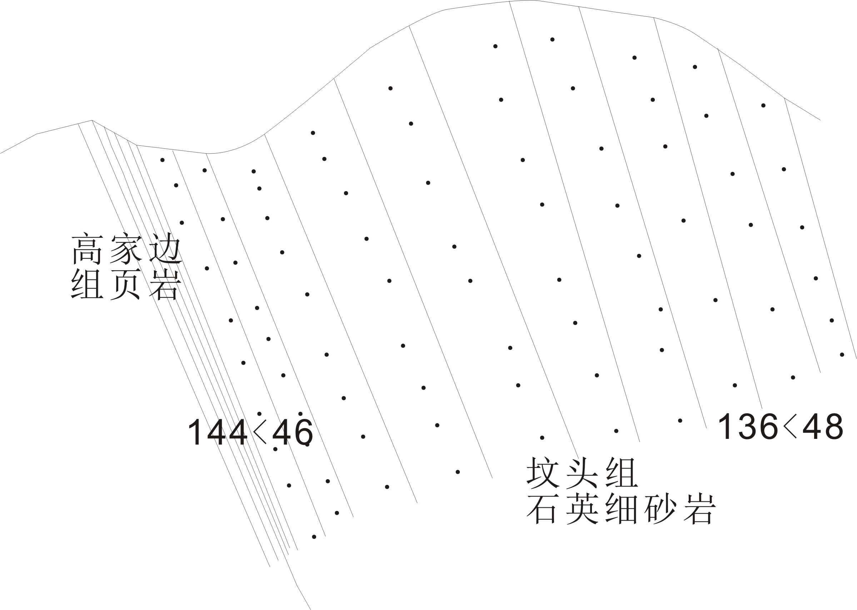
图三

中统：
坟头组（S2f）主要位于凤凰山背斜的核部，与上伏泥盆系五通组呈假整合关系。可
以分为上、中、下三段，总厚度205--210m。
下段; 黄绿色局部呈浅紫色中薄层—中厚层石英细砂岩及含有泥质砾石石英砂岩。长石英砂岩主要含石英、长石和少量白云母，铁质、钙质胶结；放大镜下可见油脂光泽的石英颗粒和肉红色的长石颗粒；砂岩中具有交错层理。厚度126-153m，其中所含化石有鱼类：中华棘鱼Sinacanfhus sp. 上段：黄绿色薄层粉砂泥质砂岩与石英砂岩呈韵律状互层。厚度57-58m。上段顶部：为紫红，灰紫红等杂色薄层泥岩、粉砂质泥岩，厚2.63m。
- 泥盆系（D）
上统：
五通组（D3w）

巢湖市北狮子口和麒麟山剖面发育最好，与下部志留系均为假整合关系；根据岩性组合特征，可明显分为上、下两段。巢湖市北狮子口处剖面最为良好，其岩性可分上、下两段。厚176.61m，下段（D3w1）：石英砂岩段。厚73.18m。下部的灰白色厚层或中厚层砾岩、砂砾岩、含砾石英砂岩组成。砾石成分以石英、燧石为主也含有细砂岩、粉砂岩、条带硅质岩等成分。粒径通常1—2cm，少数为大于5cm。砾石分选性较好、磨圆度较高，多滚圆状、次圆状，部分为次棱角状，厚约21m。上段(D3w2)砂、页岩互层段。厚103.48m。该段岩性以灰黄、灰紫、灰白等色薄层粉砂岩、粉砂质泥岩与中厚-中薄层石英细砂岩呈明显的韵律性互层。自上而下至少可划出六韵律层，近上部夹有两层灰色粘土矿层。有磷结核，风化后常见留有很多孔洞(见图1-3)。在粘土矿顶底板附近含大量植物化石及叶肢介层。见有植物化石：奇异亚鳞木Sublepidodendron mirobile (Noth)Hirm 无锡始鳞木Eolepidodendron wusihense Sge如图四所示。
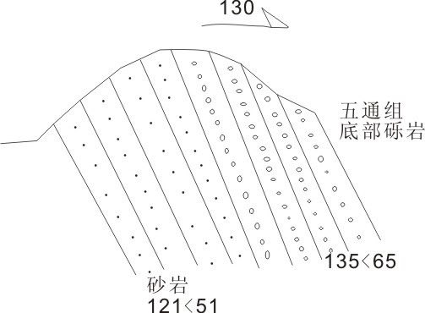
图四
- 石炭系（C）
本区石炭系厚度不大，但发育齐全。分上、下二统。下统包括金陵组、高骊山组、和州组，老虎洞组巢北缺失，仅在巢南发育。上统包括黄龙组、船山组。除高骊山组为碎屑岩外，其余皆为碳酸盐沉积。
下统：
  - 金陵组（C1J）
与下伏五通组为假整合接触。本组厚度7.5m，按岩性分上、下两段。下段：岩性为灰黄色薄层含泥细砂岩或含铁砂岩，厚65cm左右；上部：深灰黑色中厚层生物碎屑粉晶、微晶灰岩，含黑色方解石晶体，厚4.72m，内含丰富的化石：假乌拉珊瑚Pseucouralinia sp. 笛管珊瑚Syringopora sp.
  - 高骊山组（C1g）
巢湖北部地区高骊山组比巢湖南部地区薄，而且相变明显。麒麟山剖面本组可分上、中、下三部分，厚12.54m。 与下伏金陵组假整合接触。
下部：为灰、灰黄薄层粘土岩，底部夹褐铁矿（0.1-0.3m）层，含植物化石碎片，厚3.26m。
中部：灰黄、紫红薄层，含生物碎屑，含钙、铁质泥岩夹姜块状灰岩和中薄层含生物碎屑灰岩；含腕足类：轮刺贝Echinoconchus sp.，瘤凸轮刺贝Epunctaformis；厚5.03m。
上部：灰黄、黄褐色含铁质细粒石英砂岩及灰白色石英砂岩。厚4.25m。如图五所示。
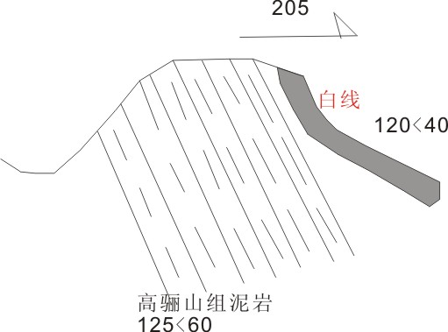
图五
  - 和州组（C1h）
巢湖北部地区的和州组以歫嶂山剖面较为完整，按岩性特征可分为上、下两部分，厚26.81m；与下伏高骊山组假整合接触。
下部：深灰、灰黑色中薄至厚层生
物碎屑白云质灰岩、泥质灰岩。白云质灰岩表面常因风化呈现刀砍状。含蜓：原始史塔夫蜓Eostaffella sp. 珊瑚：石柱珊Lifhostrotion sp.。厚22.53m。
上部：灰、微带肉红色中厚层至厚层亮晶及微晶生物碎屑灰岩，底部为粗结晶灰岩。顶部为炉渣状灰岩。含化石：和县始史塔蜓Ehohsienca Chan石
柱珊瑚Lifhostrotion sp. 厚4.28m。如图六所示。

。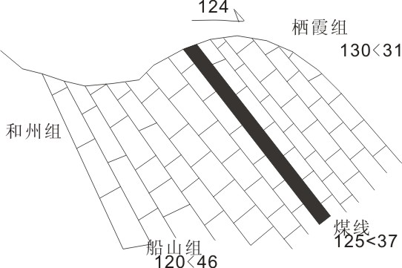
图六地层产状

上统
  - 黄龙组（C2h）
巢湖北部地区黄龙组以金银洞北至岠嶂山一带剖面较好，另外在凤凰山东风石料矿也相当完善。可见到黄龙组纯灰岩段直接覆于和州组上部炉渣状灰岩之上。与下伏和州组呈假整合接触关系。灰岩段可分为上、下两部分。厚27.24m。下部：灰、深灰、肉红色中厚至厚层生物碎屑泥晶与微晶灰岩。含化石： 卵形原小纺缍蜒P.ouato Rauser， 假薄克氏小纺缍蜒P.Pseudobccki(Lee et Chen) 。厚16.74m。上部：灰、紫红色厚层亮晶生物碎屑灰岩夹砂屑灰岩。厚10.50m。本组岩性、厚度较为稳定，各处 大体相近。在东风石料矿处黄龙组灰岩可见底部呈韵律层状，中部见交错层，含泥晶灰岩，上部藻席灰岩与生物砾块灰岩互层等特征，表明黄龙组沉积时受过较强的水动力作用，属淡水台地环境。如图七所示。
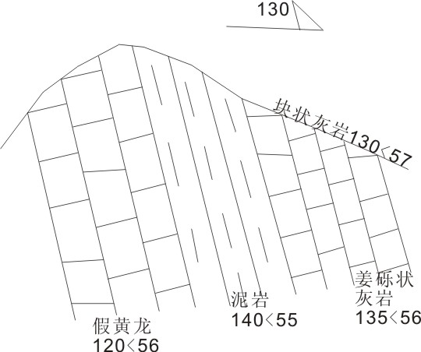
图七

  - 船山组（C2c）
本组岩性以含球状格万藻灰岩为特征，与下伏黄龙组为假整合接触。厚8.26m。在巢湖北部岠嶂山一带可分为两部分：下部：黑色厚层微晶灰岩，底部有一层灰黄色含碣铁矿团块泥岩。厚1m多，含：石炭皱戟贝Rugosochonetes carbonifera ,舒克贝Schuchertella sp.,泥岩中含植物碎片化石。上部：灰、深灰色中厚至厚层状，亮晶生物碎屑球藻灰岩，夹灰色泥晶生物碎屑灰岩。含蜒：始拟纺缍蜒Eoprofuaulina sp.,希瓦格Schwaerina sp.
- 二叠系
巢湖北部地区的二叠系分布在马家山及俞府大村一带由下统（栖霞组、孤峰组、银屏组），上统：（潭组、大隆组）成。与石炭系呈假整合关系。总厚288.41-487.84m。
下统：
栖霞组（P1g）以巢湖市北部平顶山剖面代表，厚171．3m。自下而上可分为六部分。
(1)碎屑岩层：也称梁山煤线，黑色炭质页岩或劣煤层，风化后为土黄色粘土。该层岩性变化较大，在顺岠嶂一带为深灰色、灰黄色透镜状钙质泥岩，厚0.25m。与下伏船山组呈假整合接触。
（2）臭灰岩段：灰黑色薄至中厚层沥青质含生物碎屑灰岩，顶部常含少量搅石结核，厚60．60m。含：米斯蜒Misellina sp.,喀劳得氏米斯蜒Micllina sp
（3）下硅质岩段：灰黑色薄至中厚层含燧石结核灰岩夹黑色薄层燧石层及夹黑色页状沥青质泥灰岩，厚8.74m。含早板珊瑚Hayasakaia sp.，泡沫米氏珊瑚Cystomichelinia sp.
（4）本部灰岩段：灰黑色薄至中厚层含燧石结核灰岩嘉黑夹灰黑色薄层含沥青质泥岩，厚78.14m。含：南京蜒Nankinella sp.，栖霞希瓦格蜒Schwagerina chihsiaensis（Lee）
（5）上硅质岩段：黑色中薄层硅质岩与深灰色含燧石结核白云质灰岩及薄板状硅质灰岩互层，厚7.66m。含：拟纺缍蜒Parafusulina sp.,希瓦格蜒Schwagerina sp.，米森珊瑚Chusenophyllum sp.
（6）顶部灰岩段：灰深灰色含燧石结核灰岩，含白云质灰岩，厚14.86m。含:拟纺缍蜒Parafusulina sp.奇壁珊瑚Allotropiophyllum sp.等。
孤峰组（P1g）孤峰组由薄层黑色硅质岩及薄层棕、褐、紫等色泥岩组成，巢北地区该组厚度一般在30m左右。与栖霞组整合接触。可分为三部分：
下部：灰黄、浅棕、褐色泥岩、页岩，含有磷结核（P2O5含量可达10.64%），厚2.52m。含:阿尔各菊石Alfudoceras sp.，拟腹菊石Paragasfrioceras sp.含：斯塔菊石？Sfacheoceras? sp.;卵石蛤Edmoudia sp.
上部：浅紫、紫、黄褐色薄层泥岩夹少量放射虫硅质岩，厚8.47m。含斯塔菊石、阿尔各菊虫、付色尔特菊石Paracelfites sp.
上统：
龙潭组（P2l）
龙潭组在巢湖北部地区主要分布在俞府大村向斜核部炭井村一带及平顶山向斜平顶山四周。潭组为一套滨岸沼泽相的含煤沉积，厚约65m,与下伏孤峰组假整合关系。可以为三部分：
下部：灰黄、青灰色中厚层细粒岩屑长石英砂岩及含砾砂岩，夹黑色薄层泥岩。含:单网羊齿Gigantonoclea sp.，焦羊齿Compsopteris sp.
上部：青灰、灰黑、灰黄色薄层泥岩、粉砂质泥岩、粉砂岩，夹煤线，产:焦羊齿Compsopteris sp.,楔羊齿Sphenopferis sp.
顶部：灰黑色中厚层泥晶白云质生物碎屑灰岩，含燧后团块及条带，产刺围脊贝Spinomarginifera sp.
大隆组（P2d）
本组岩性较稳定，以灰黑色薄层硅质岩、炭质硅质岩及紫色泥岩、炭质页岩、硅质页岩为主，化石较丰富，厚约30m。大致可以分为三部分：
以上内容仅为本文档的试下载部分，为可阅读页数的一半内容。如要下载或阅读全文，请访问：https://d.book118.com/247010164050006031

